Отчёт по прототипу информационной системы «Фотоконкурс»

1. Общее описание прототипа
Прототип представляет собой веб-приложение для проведения фотоконкурсов с тремя основными ролями пользователей:
- Администратор (организатор конкурса) — создаёт конкурсы, задаёт номинации и критерии оценки, управляет составом жюри, просматривает результаты
- Член жюри — оценивает работы по заданным критериям (шкала 1-10)
- Участник конкурса — подаёт работы через публичную форму

Технологический стек
- Frontend: Next.js 15, React 19, Tailwind CSS
- Данные: Mock-данные (имитация API)
- Адаптивность: Mobile-first дизайн (375×750)

2. Соответствие BPMN-схемам

2.1. BPMN AS-IS (текущий процесс)
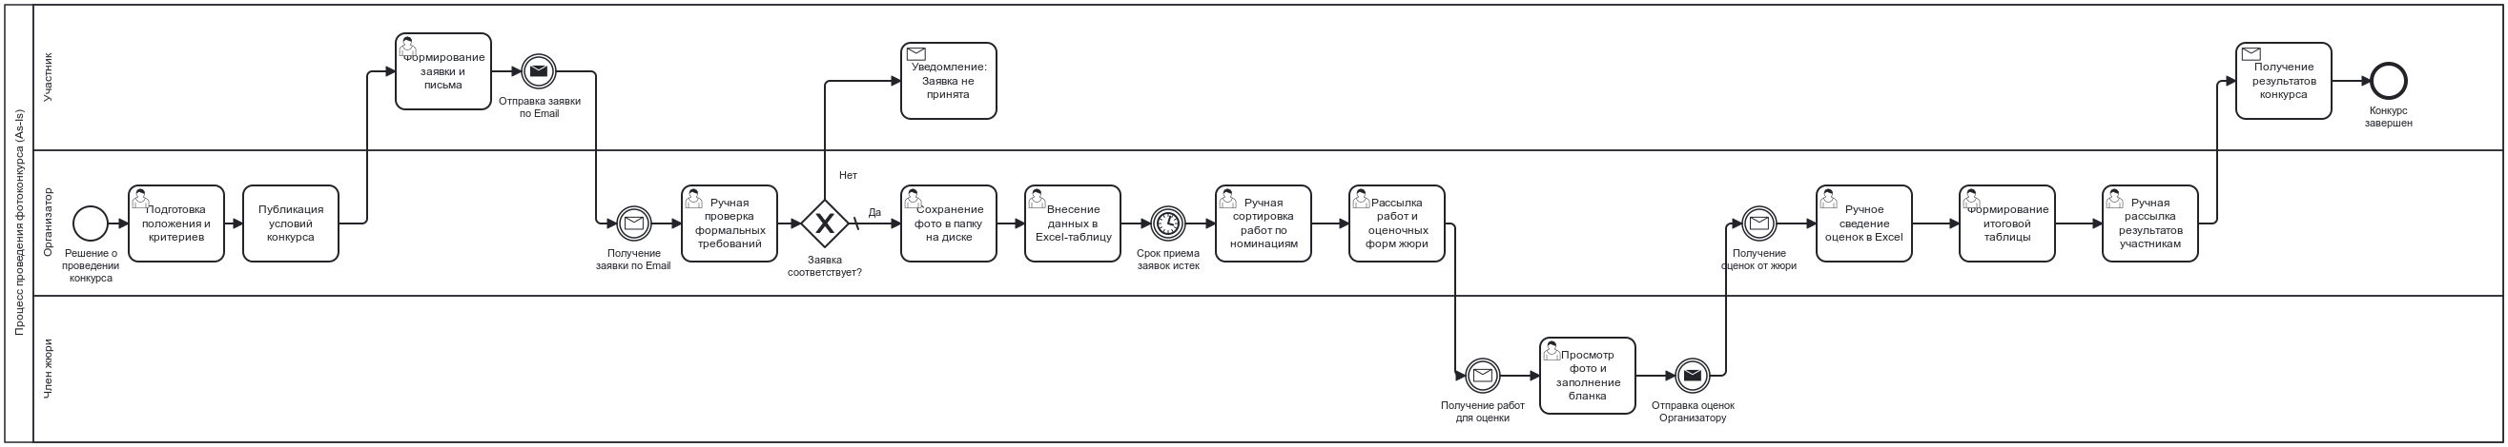
BPMN AS-IS
Схема AS-IS описывает ручной процесс проведения конкурса: - Ручная проверка заявок организатором - Сохранение фото в папку на диске - Ведение Excel-таблицы - Ручная рассылка работ жюри - Ручное сведение оценок
Прототип автоматизирует все эти процессы.

2.2. BPMN TO-BE (целевой процесс)
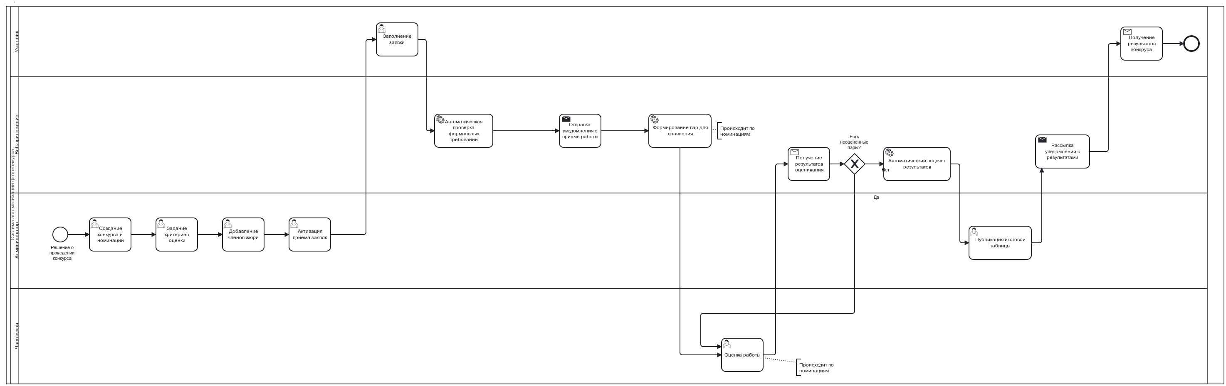
BPMN TO-BE
Процесс из схемы | Реализация в прототипе
Создание конкурса и номинаций | ✅ Форма создания конкурса
Задание критериев оценки | ✅ Динамическое добавление критериев
Добавление членов жюри | ✅ Поиск и добавление пользователей
Активация приёма заявок | ✅ Через дедлайны
Заполнение заявки участником | ✅ Публичная форма подачи
Автоматическая проверка требований | ⚠️ Валидация формы (базовая)
Оценка работы жюри | ✅ Интерфейс оценки
Получение результатов | ✅ Таблица результатов
Автоматический подсчёт результатов | ✅ Суммирование баллов
Формирование пар (pairwise) | ❌ Не реализовано
Рассылка уведомлений | ❌ Не реализовано

Скриншот: Панель администратора
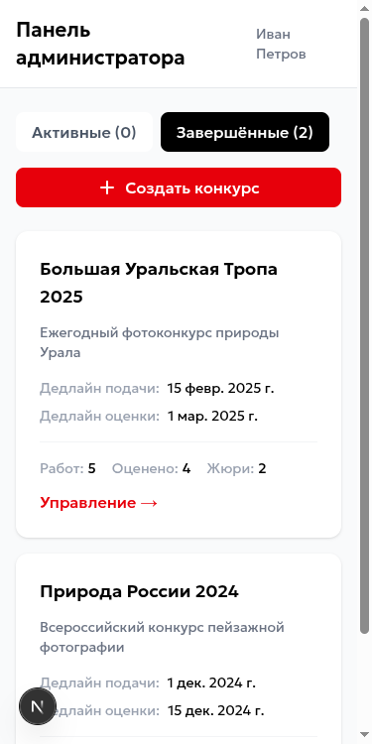
Панель администратора
Реализует: просмотр списка конкурсов (активные/завершённые), переход к управлению

Скриншот: Создание конкурса
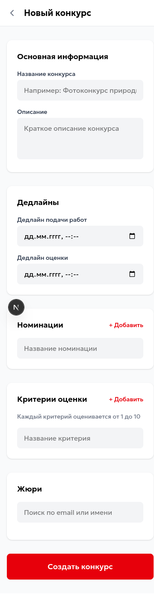
Создание конкурса
Реализует: создание конкурса с номинациями, критериями оценки, добавление жюри

3. Соответствие ArchiMate-моделям

3.1. Модель бизнес-уровня
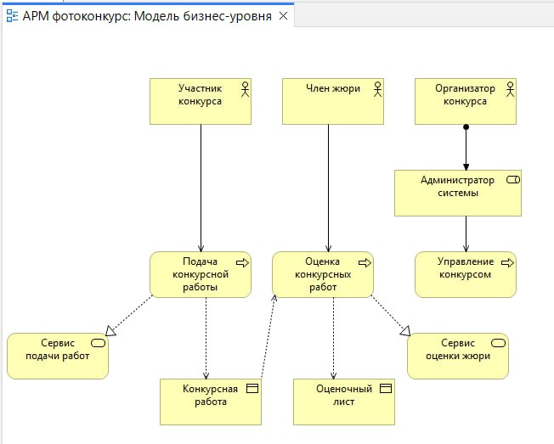
ArchiMate Business
Элемент схемы | Реализация
Участник конкурса | ✅ Публичная форма подачи работ
Член жюри | ✅ АРМ жюри с оценкой работ
Организатор конкурса | ✅ Панель администратора
Подача конкурсной работы | ✅ /contest/[id]/submit
Оценка конкурсных работ | ✅ /jury/[contestId]
Управление конкурсом | ✅ /admin/contests/[id]

Скриншот: Форма подачи работы (участник)
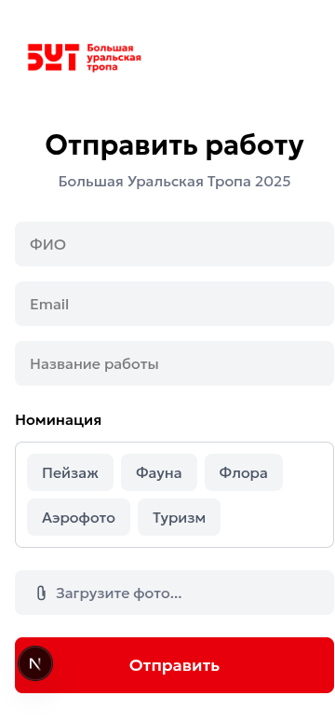
Подача работы
Реализует: сервис подачи работ, создание конкурсной работы

3.2. Модель уровня приложений
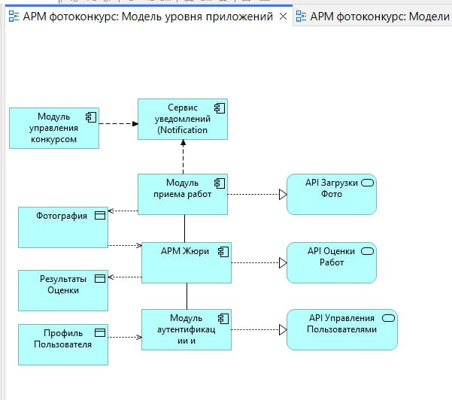
ArchiMate Application
Компонент схемы | Реализация
Модуль управления конкурсом | ✅ CRUD конкурсов
АРМ Жюри | ✅ Интерфейс оценки работ
Модуль приёма работ | ✅ Форма и валидация
Сервис уведомлений | ❌ Mock
Модуль аутентификации | ❌ Mock (hardcoded пользователь)
API Загрузки Фото | ❌ Mock (Unsplash)
API Оценки Работ | ✅ Mock API

Скриншот: Интерфейс оценки работ (жюри)
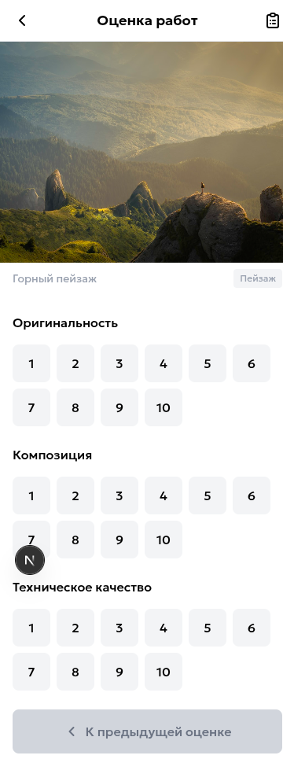
Оценка работ
Реализует: АРМ Жюри, оценка по критериям (1-10)

Скриншот: Панель жюри
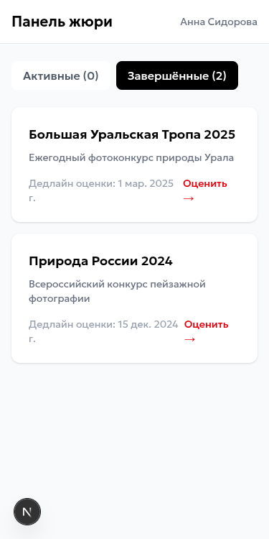
Панель жюри
Реализует: список конкурсов для оценки, переход к оценке работ

3.3. Модель аппаратного уровня
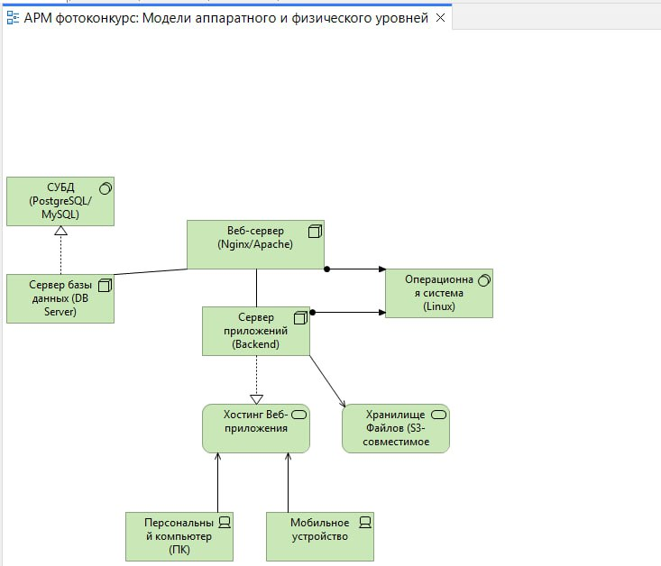
ArchiMate Technology
Компонент | Статус
СУБД (PostgreSQL/MySQL) | ❌ Mock-данные
Веб-сервер (Nginx/Apache) | ⚠️ Next.js dev server
Сервер приложений (Backend) | ❌ Mock API
Хранилище файлов (S3) | ❌ Mock (Unsplash)
ПК / Мобильное устройство | ✅ Адаптивный интерфейс

4. Реализация требований

4.1. Модель мотивации и требований
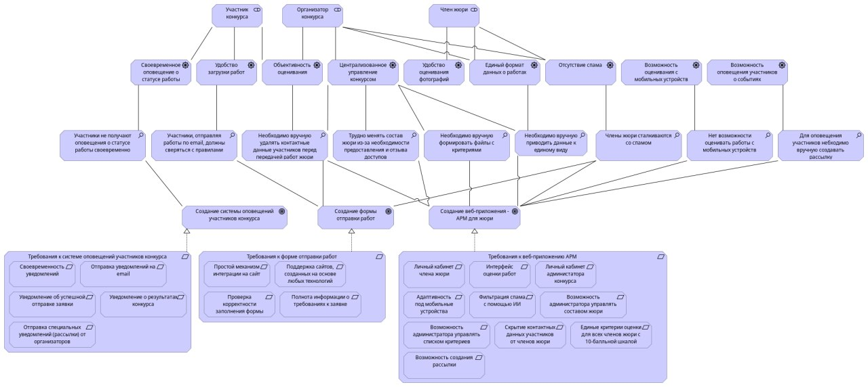
ArchiMate Motivation

Требования к АРМ
Требование | Статус | Скриншот/описание
Личный кабинет члена жюри | ✅ | /jury — список конкурсов
Интерфейс оценки работ | ✅ | Шкала 1-10 по каждому критерию
Личный кабинет администратора | ✅ | /admin — управление конкурсами
Адаптивность под мобильные | ✅ | 375×750, sticky header
Управление составом жюри | ✅ | Добавление/удаление жюри
Скрытие контактов от жюри | ✅ | Жюри видит только название и номинацию
10-балльная шкала | ✅ | Кнопки 1-10
Управление критериями | ✅ | При создании конкурса
Экспорт результатов | ✅ | CSV экспорт

Скриншот: Управление конкурсом
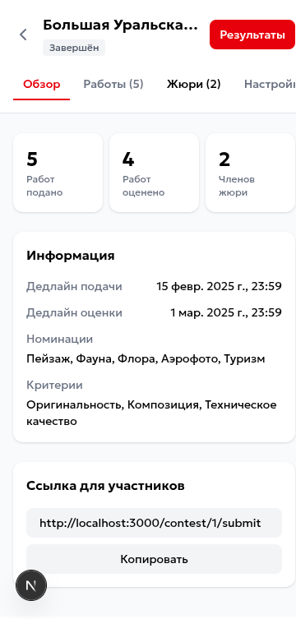
Управление конкурсом
Реализует: обзор конкурса, статистика, ссылка для участников

Скриншот: Список работ
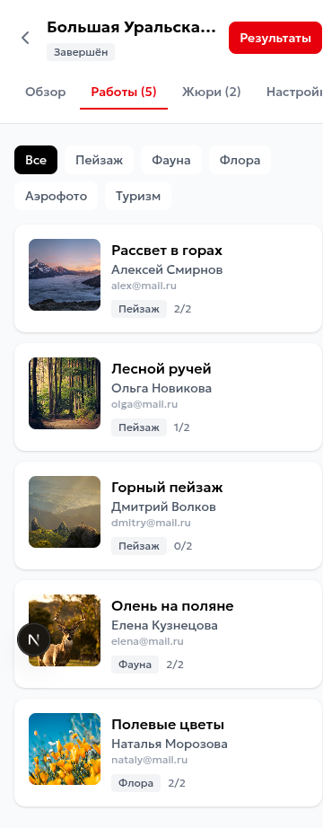
Работы
Реализует: просмотр поданных работ, фильтрация по номинациям

Скриншот: Управление жюри
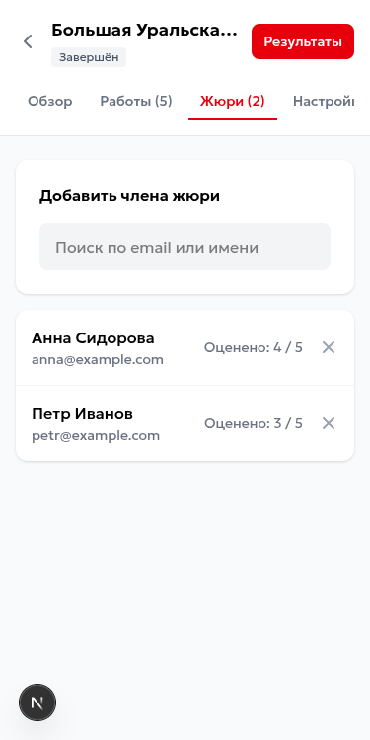
Жюри
Реализует: добавление/удаление членов жюри, статистика оценок

Скриншот: Результаты конкурса
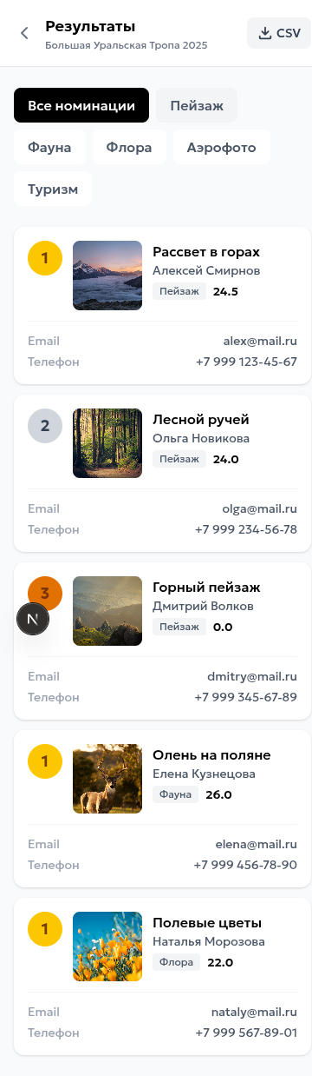
Результаты
Реализует: таблица результатов с местами, баллами, контактами, экспорт CSV

5. Итоговое соответствие

Покрытие функциональности: ~75-80%

✅ Полностью реализовано:
- Весь пользовательский интерфейс для трёх ролей
- Создание и управление конкурсами
- Настройка номинаций и критериев
- Управление составом жюри
- Подача работ участниками
- Оценка работ членами жюри
- Просмотр и экспорт результатов
- Адаптивный дизайн (mobile-first)

❌ Не реализовано (ожидаемо для прототипа):
- Backend API (используются mock-данные)
- Аутентификация и авторизация
- Email-уведомления
- Загрузка и хранение файлов
- Pairwise rating алгоритм

6. Структура URL
URL | Роль | Описание
/admin | Администратор | Панель со списком конкурсов
/admin/contests/new | Администратор | Создание конкурса
/admin/contests/[id] | Администратор | Управление конкурсом
/admin/contests/[id]/results | Администратор | Результаты
/jury | Жюри | Панель со списком конкурсов
/jury/[contestId] | Жюри | Оценка работ
/jury/[contestId]/history | Жюри | История оценок
/contest/[id]/submit | Участник | Подача работы

7. Заключение
Разработанный прототип полностью соответствует целевому бизнес-процессу (BPMN TO-BE) с точки зрения пользовательского интерфейса. Реализованы все основные функции, необходимые для проведения фотоконкурса:
- Организатор может создать конкурс, настроить номинации и критерии, добавить жюри, просмотреть работы и результаты
- Жюри может оценить работы по заданным критериям
- Участник может подать работу через публичную форму
Прототип демонстрирует работоспособность всех ключевых экранов и взаимодействий, описанных в моделях ArchiMate и BPMN.

